附件4：佐证材料提交要求
- 请各工作室下载“佐证材料文件夹结构”（见附件5），所有文件请放至相应文件夹内后上传至自己的百度网盘，文件夹请重命名为：序号+名师工作室名称（序号为附件1名单中的序号），上传成功后将提取码通过QQ或微信发送给叶老师（QQ：514303721，微信号：Princessmile，联系电话：13951604614）。（文件夹结构见下图）
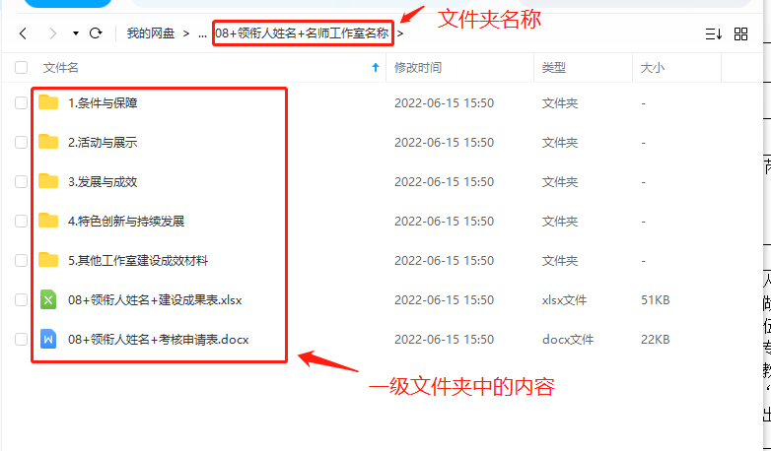

- 所有自己创建的子文件夹、文件名称请按“见名知义”原则命名。
- 所有文件（夹）直接上传，文件夹中不得有压缩文件。（切记重要！）
- 所有指标均需有配套证明材料，如证书影印件、相关新闻报道、相关过程性材料等，无证明材料的项目不予认可。
- 社会服务与影响中的建有专门性宣传平台（或网页）一项请提供网址。
- 每个二级维度的佐证材料文件夹内请务必有一份关于本维度的自评说明（字数在500-800字之间，模板详见附件7）。

